**Eclipse maven git企业级项目搭建**

# 新建Maven Project

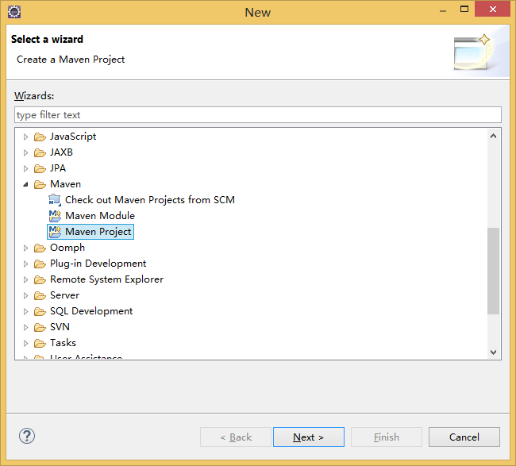

# 设置groupId、artifactId

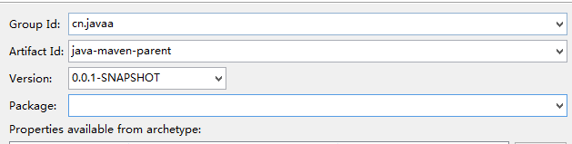

Group Id :项目组织唯一的标识符，实际对应JAVA的包的结构，是main目录里java的目录结构

Artiface Id : 项目的唯一的标识符，实际对应项目的名称，就是项目根目录的名称。一般GroupID就是填com.leafive.test这样子

# 修改pom.xml打包方式

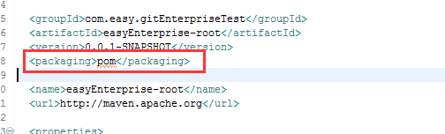

# 新建Maven Module

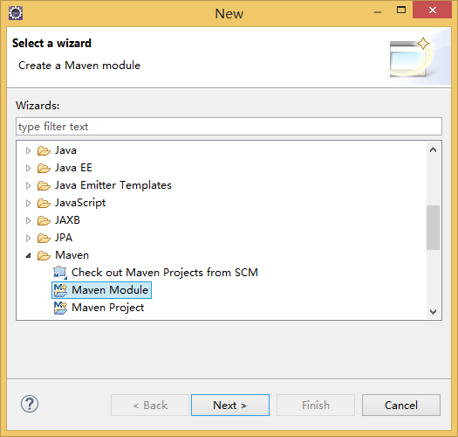

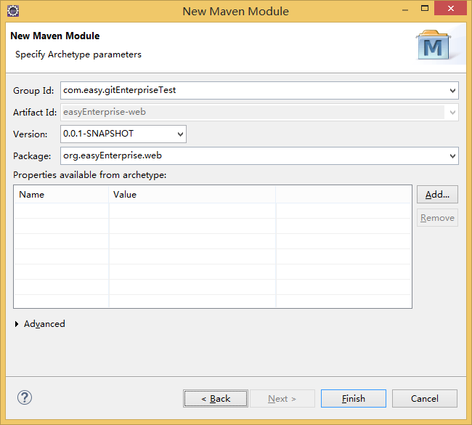

# 提交项目至本地GIT

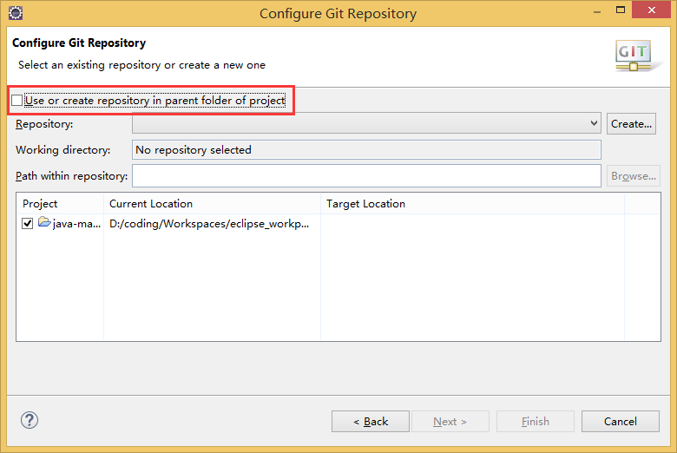

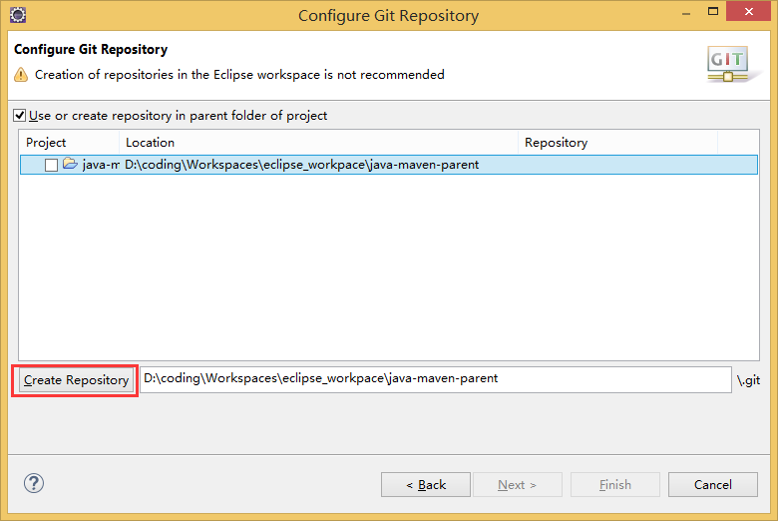

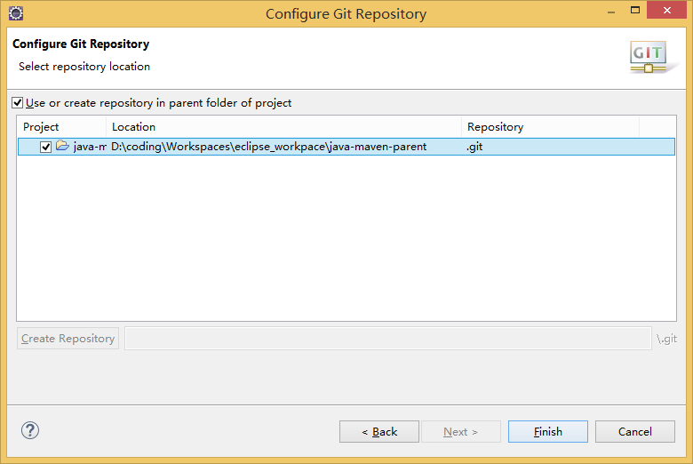

# 提交项目至服务器

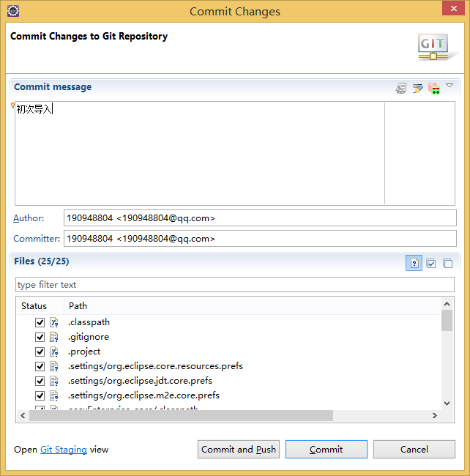

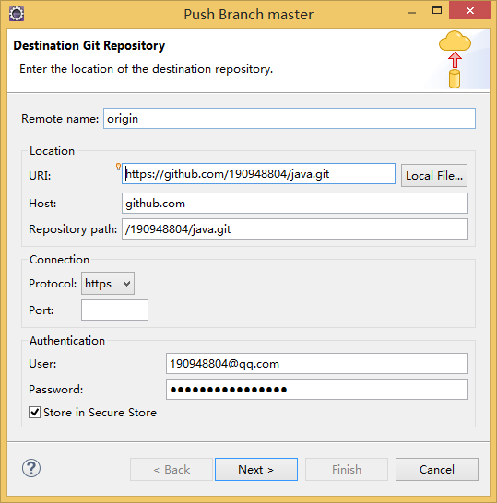

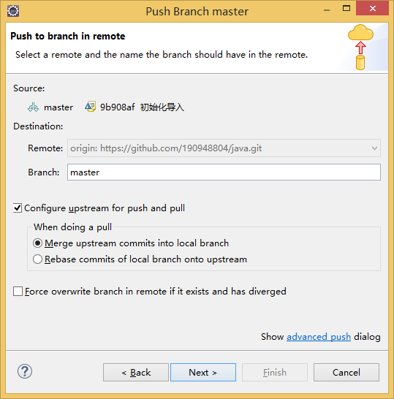

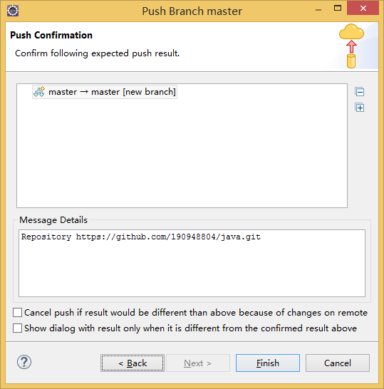

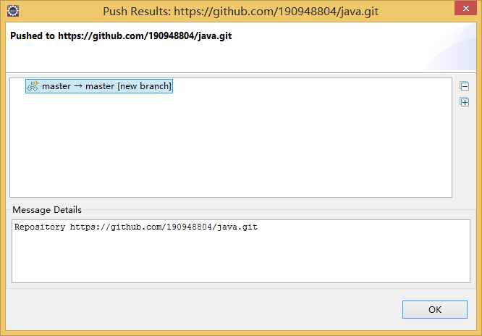

# GIT异常1：

